**Projektabschlussbericht – BorrowIt!**

*Allen, die sich an der Verwirklichung dieses Projekts ideell beteiligt haben und ihre Zeit für die Realisierung zur Verfügung gestellt haben, danken wir herzlich für ihr Engagement:*

*Frau Simic, die mit ihrer Projekterfahrung die Projektumsetzung unterstützte,*

*Herrn Pfisterer, der als qualifizierter Berater für Fragen zur Verfügung stand,*

*den Projektmitgliedern für die vertrauensvolle Zusammenarbeit.*

1. **Projektbeschreibung**

* Zielsetzung:

Das Ziel von *BorrowIt!* ist es, schnell und unkompliziert Sachgegenstände in der Nachbarschaft ausleihen bzw. verleihen zu können. Damit entfällt zum einen der Zeit- und Kostenaufwand für den Kauf des benötigten Gegenstandes; zum anderen fördert *BorrowIt!* den Aufbau und die Erweiterung von sozialen Netzwerken innerhalb der Nachbarschaft, indem sich die Nachbarn bei den Verleihaktivitäten kennenlernen und die Chatfunktion von *BorrowIt!* nutzen.

* Projektinhalt:

Es wird eine mobile Anwendung erstellt, die sowohl auf mobilen Endgeräten mit den Betriebssystemen Android und iOS verfügbar ist, als auch auf allen mobilen Endgeräten mit einem Webbrowser. Zu den wichtigsten Funktionen von *BorrowIt!* gehören die Erstellung einer Suchanfrage sowie die Beant-wortung der Suchanfrage durch den Verleih des entsprechenden Gegen-standes. Weitere Funktionen sind im Product Backlog (Abschnitt 2) spezifiziert. Es werden mehrere gerätespezfische Funktionen implementiert:

* Push-Notification: Alle Nachbarn in einem bestimmten Umkreis, die *BorrowIt!* nutzen, erhalten eine Benachrichtigung, sobald eine neue Suchanfrage eingestellt wurde.
* Kamera: Mit der Kamera kann ein Foto als Profilbild hinzugefügt werden.
* GPS/Standort: Der aktuelle Standort wird genutzt, um den Umkreis der Empfänger der Suchanfrage zu bestimmen. Alternativ können die Nutzer manuell eine Adresse eingeben, ohne GPS zu nutzen.
* Social Ranking: In *BorrowIt!* können sich die Nutzer nach einer Verleihaktivität gegenseitig bewerten; auf Grundlage dieser Bewertung-en wird ein Ranking erstellt.

Für die Implementierung von *BorrowIt!* werden die folgenden Technologien verwendet: HTML, CSS, JavaScript, AngularJS, Ionic, Cordova, NodeJS und PostgreSQL.

* Projektabgrenzung:

*BorrowIt!* dient nur zum Verleih von Sachgegenständen; Dienstleistungen werden von *BorrowIt!* nicht abgedeckt. Es können Suchanfragen nach beliebigen Gegenständen gestellt werden; jedoch ist es nicht möglich, selbst ein Verleihangebot einzustellen. Die Anwendung wird außerdem nur von den Betriebssystemen Android und iOS unterstützt; mobile Endgeräte mit anderen Betriebssystemen können auf *BorrowIt!* nur über den Webbrowser zugreifen.

1. **Projektdetailplanung**

* Da es sich um ein Softwareentwicklungsprojekt mit einem überschaubaren Funktionsumfang handelt, das von einer kleinen Gruppe implementiert wird, wurde Scrum als eine Methode des agilen Projektmanagements ausgewählt. Dabei wurde MS Excel als unterstützendes Tool eingesetzt, um die Termin- und Kostenplanung sowie das Product Backlog zu verwalten.
* Product Backlog:

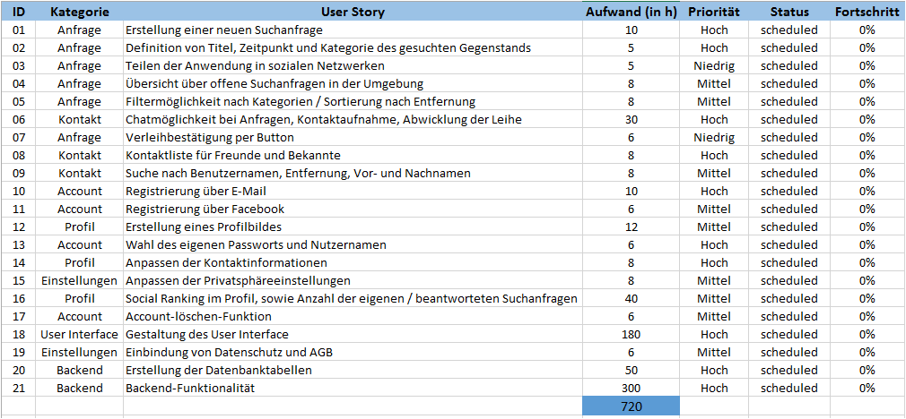

* Terminplanung:

|  |  |
| --- | --- |
| Projektstart | 17.11.2015 |
| Projektdefinition | 25.11.2015 |
| Kick-off-Termin | 19.01.2016 |
| Abnahme der Spezifikation | 01.02.2016 |
| Projektpräsentation und Abnahme | 01.08.2016 (geändertes Datum!) |
| Projektende und Feier | 01.08.2016 (geändertes Datum!) |

* Kostenplan:

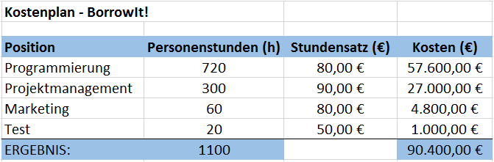

Die Programmierung umfasst die Umsetzung aller im Product Backlog enthaltenen Funktionen. Zum Projektmanagement gehören die zeitliche und finanzielle Projektorganisation, die komplette Projektdokumentation, die Erstellung der Kundenpräsentationen, das Projektcontrolling. Im Rahmen des Marketings wurde ein Werbevideo für *BorrowIt!* erstellt. Für Wartung und Betrieb werden zukünftig außerdem 80€ pro Monat veranschlagt.

* Einsatzmittelplan:

|  |  |
| --- | --- |
| **Ressource** | **Anforderungsprofil** |
| Product Owner  -  Benedikt Sondermann | Der Product Owner verwaltet die Anforderungen an die Entwicklung und ist der Repräsentant des Kunden. Er hat das letzte Wort, welche Funktionalitäten entwickelt wer-den sollen. Durch ihn wird der Kunde in den gesamten Entwicklungsprozess eingebunden. |
| Scrum Master  -  Jennifer Sailer | Der Scrum Master hat im Prozess die Aufgabe, die Werte und Regeln während des Projektes zu wahren und Hindernisse zu beseitigen. Er ist ebenfalls die Schnitt-stelle des Teams zur Außenwelt und zuständig für die Kommunikation mit Nichtteammitgliedern, um das Team von dieser Aufgabe zu befreien und als zentrale Anlaufstelle zu fungieren. |
| Fachspezialist  -  Hr. Pfisterer | Der Fachspezialist steht in beratender Funktion zur Unterstützung für technische Fragen bezüglich der Implementierung zur Seite. |
| Team  -  David Knippel  Denis Raff  Tatjana Radic  Marc Schatten | Die Programmierer sind ein Teil des Teams und haupt-sächlich zuständig für die Entwicklung und den Entwurf der Applikation. Ein anderer Teil des Teams ist außerdem zuständig für die Projektorganisation und die Projekt-managementaufgaben. |
| Tester | Software-Tester mit Fachkenntnissen zur Beurteilung und Überprüfung der Implementierung sowie fach-fremde Tester zum Testen der Anwendung im Echtbe-trieb. |

1. **Projektrealisierung**

* Controlling:

Während der Projektdurchführung erfolgte das Projektcontrolling, um frühzeitig ungewollte Abweichungen festzustellen und entsprechende Gegenmaßnahmen zu entwickeln. Dazu wurden regelmäßig aktuelle Ist-Daten ermittelt (wie z.B. der Bearbeitungsstand einer Funktion und der bislang benötigte Zeitaufwand) und mit den Soll-Daten (Abschnitt 2) verglichen.

* Change Management:

Im Projektverlauf wurden Terminverschiebungen vorgenommen, da zum einen z.B. für die Chat-Programmierung mehr Zeit benötigt wurde, als geplant und zum anderen der Kunde eine Vorverlegung der Projektpräsentation und Abnahme vorgeschlagen hatte.

* Risiko Management:

Der Eintritt der in der Risikoanalyse identifizierten Risiken konnte durch die definierten Maßnahmen zur Risikominimierung verhindert werden.

1. **Projektergebnisse**

* Funktionalität / Product Backlog bei Projektende:

Alle zu Projektbeginn geplanten Funktionalitäten (Abschnitt 2) konnten im Laufe des Projekts umgesetzt werden. Zusätzlich wurden weitere Anforderungen aufgenommen, die zukünftig in einem weiteren Projekt umgesetzt werden können, wie z.B. die Integration eines Terminkalenders, damit Nutzer über mögliche Terminkollisionen benachrichtigt werden können.

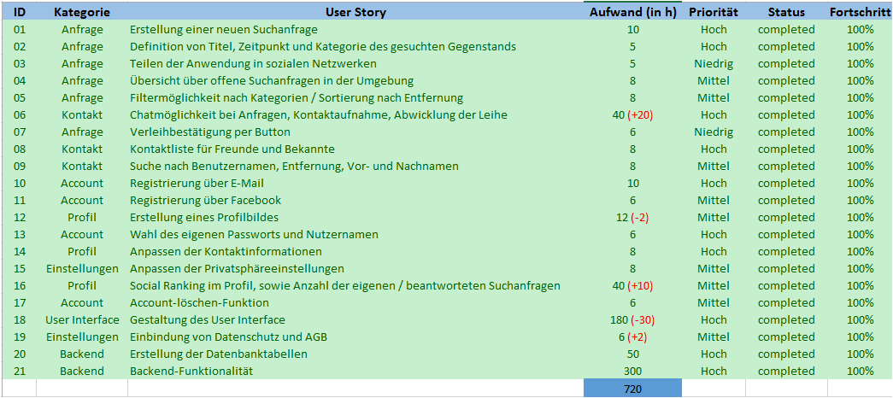

* Termine und Zeitaufwand:

Die geplanten Termine und der kalkulierte Zeitaufwand konnten überwiegend eingehalten werden. Funktionalitäten, deren Implementierung länger andauerte als in der Terminplanung vorgesehen - wie z.B. die Chat-Program-mierung - konnten durch einen ausreichend großen Zeitpuffer ausgeglichen werden, sodass es hierbei zu keinen zeitlichen Verzögerungen kam.

* Kosten:

Die für das Projekt kalkulierten Kosten von 91.900,00€ konnten genau einge-halten werden. Lediglich bei der Umsetzung von möglichen Erweiterungen (Abschnitt 5) können für den Kunden weitere Kosten entstehen.

1. **Weitere Vorgehensweise**

* Ansprechpartner für die weitere Betreuung:

Marc Schatten:

[innovativeappsolutions@web.de](mailto:innovativeappsolutions@web.de)

* Mögliche Erweiterungen der Funktionalität:

- Neben der Erstellung von Suchanfragen könnten zukünftig auch Angebote erstellt werden, z.B. um Gegenstände auch verschenken zu können. (ca. 2500€)

- Mit der Erweiterung der Suchanfragen um Dienstleistungen, z.B. mit dem Hund laufen zu gehen, könnten weitere Nutzer gewonnen werden. (ca. 500€)

- Eine Feedback-Funktion für die Nutzer von *BorrowIt!* könnte helfen, *BorrowIt!* zu verbessern und benutzerfreundlicher zu gestalten. (ca. 800€)

- Mit der Integration weiterer Stakeholder, wie z.B. Lieferservices, könnte das Angebot erweitert werden und die Wahrscheinlichkeit, dass die Suchanfragen der Nutzer beantwortet werden könnten, stiege. (ca. 2500€)

- Mit Hilfe einer Kalenderfunktion könnte überprüft werden, ob für den Verleihzeitraum bereits Termine bestehen, sodass der Nutzer bei einem potenziellen Terminkonflikt eine Warnung erhielte. (ca. 1600€)

- Zur Erweiterung der Kapazität könnte ein Webserver angemietet werden. (ca. 1000€ / Jahr)

Eine Möglichkeit, weitere Nutzer zu gewinnen, ist nach Vorschlag des Kunden außerdem die Auswahl von Kooperationspartnern, wie z.B. Studentenwerke.

1. **Lessons Learned**

* Es war sehr sinnvoll, sich regelmäßig und frühzeitig mit dem Kunden abzustimmen, das sollte auch in Zukunft beibehalten werden.
* Scrum als eine Methode des agilen Projektmanagements war im Hinblick auf den Projektumfang angemessen und sorgte für eine hohe Flexibilität.